Дети-сангвиники
- Отличаются большой живостью.
- Всегда готовы принять участие в любом деле и часто берутся сразу за многое.
- Могут быстро охладеть к начатому делу.
- Принимают горячее участие в играх, но в процессе игры склонны постоянно менять свою роль.
- Слезы быстро сменяются улыбкой или смехом.
- Эмоциональные переживания чаще неглубоки.
- Подвижность нередко оборачивается отсутствием должной сосредоточенности, поспешностью, иногда поверхностностью.
Рекомендации родителям: занятия и увлечения
- делать основной упор в занятиях на умении сосредотачиваться на выполняемой работе и доводить ее до конца. Конструкторы, паззлы, рукоделие, конструирование моделей и другие игры, которые требуют внимания и тщательности, помогут развить собранность и аккуратность.
- Не стоит поддерживать сангвиника в его стремлении к частой смене деятельности. Помогите ему глубже изучить предмет, которым он занялся. Обычно таким детям важно помочь перешагнуть порожек очередных затруднений, и они с новыми силами примутся за работу. Если этого не сделать, ребенок так и будет бросать очередное увлечение, как только оно потребует от него непривычных усилий.
- Очень важно поощрять настойчивость таких детей, старательность и целеустремленность и постепенно повышать планку требований, добиваясь устойчивости и результативности.
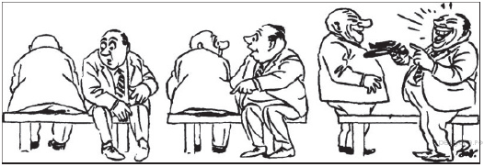
- терпеливо учите его оформлять домашнее задание, хвалите его, радуйтесь его успехам, удивляйтесь результатам и рассказывайте, как интересно будет потом, когда он еще больше продвинется в своих занятиях.

Темпера́мент (лат. temperamentum — «устойчивая смесь компонентов»)- это индивидуальное свойство человека, индивидуальная характеристика человека со стороны особенностей его психической деятельности, таких как интенсивность, скорость, темп психических процессов. Характеристика:
САНГВИНИК - эмоционален и отличается хорошей работоспособностью. Он довольно быстро ориентируется в незнакомой обстановке, инициативен, оптимистичен, за короткое время входит в коллектив, создает вокруг себя положительный микроклимат, сравнительно легко переживает неудачи. Вместе с тем, избегает острых проблем, часто упрощает поставленные задачи.
ФЛЕГМАТИК - спокоен даже в сложнейших ситуациях, невозмутим, стабилен и последователен в стремлениях и отношениях. Придерживается выработанного распорядка, стремится к системе, нетороплив и основателен. Вместе с тем он инертен, медленно переключается с одной работы на другую.
ХОЛЕРИК - отличается быстротой действий и решений, частой сменой настроения, повышенной возбудимостью. Во взаимоотношениях нередко излишне резок, прямолинеен в оценках. Часто неуживчив, не умеет себя сдерживать. Обладает влиянием на окружающих, быстро переходит от одного дела к другому. Любит быть в центре внимания.
МЕЛАНХОЛИК - быстро утомляем, не уверен в себе, тревожен и мнителен. Хорошо разбирается в оттенках чувств, осторожен и осмотрителен Скрытен и застенчив, сильно переживает по малейшему поводу. Трудно приспосабливается к новым людям.

Обычно, чистых темпераментов практически не бывает. Каждый человек имеет сочетание двух темпераментов, один из которых — ведущий, он более выражен. Это темперамент подтипа. Второй, дополнительный, вероятнее всего – тот, который проявляется на более глубоком психофизическом уровне типа.

83102, г.Донецк, ул.Куйбышева,42 тел.: (062)266-15-17, факс: (062)266-15-72
e-mail: gimnazia33@mail.ru

ДОНЕЦКАЯ НАРОДНАЯ РЕСПУБЛИКА
МУНИЦИПАЛЬНОЕ ОБЩЕОБРАЗОВАТЕЛЬНОЕ УЧРЕЖДЕНИЕ
«ГУМАНИТАРНАЯ ГИМНАЗИЯ № 33
ГОРОДА ДОНЕЦКА»

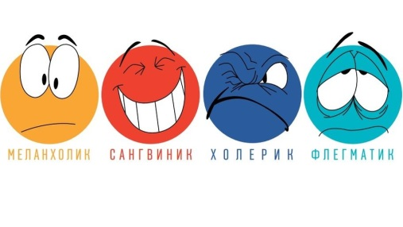
«ТЕМПЕРАМЕНТ
ВАШЕГО РЕБЕНКА»

Помогите Вашему ребёнку
подкорректировать свой характер,
и он вырастет надежным,
устойчивым к стрессам, общительным и
успешным человеком.

2018

Дети-меланхолики
- Ведут себя тихо и скромно, часто смущаются, когда к ним обращаются с вопросами.
- Их нелегко развеселить или обидеть, но вызванное чувство обиды у них сохраняется долго.
- Они не сразу берутся за работу или включаются в игру, но если возьмутся за какое-либо дело, то проявляют в этом постоянство и устойчивость.
Рекомендации родителям:
- Мягкость, тактичность, чуткость и доброжелательность в отношениях с этими детьми.
- Развивать общительность.
- Ваш девиз в общении с меланхоликом - "Людям свойственно ошибаться".
- если что-то не удалось, хвалите его за результат деятельности, а не за оценку. Просите продемонстрировать вам его достижения, восхищайтесь и радуйтесь за него. Подчеркивайте, что вы уверены в его силах и знаете, что он сможет справиться с задачей. Говорите ему об этом, напоминайте о прошлых успехах.
- Научите его воспринимать ошибку как подсказку к будущим успехам, спокойно разберите без отрицательных оценок, в чем была неудача, и обсудите, как действовать в следующий раз. Поручайте ему дела, с которыми он наверняка справится и результат которых сможет оценить как можно больше окружающих.
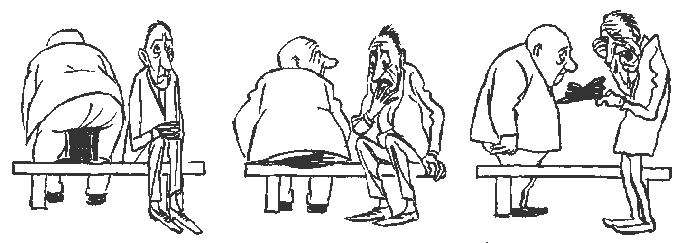
- Философствуйте вместе с ним, обсуждайте ситуации, которые вы наблюдали, демонстрируйте, что вам очень интересно слушать его рассказы о себе, его мысли об окружающем мире. Учите его находить выход из конфликтных ситуаций, отстаивать свое мнение, но ни в коем случае не давите на него.

Дети-холерики
- Активны, быстро берутся за дело и доводят его до конца.
- Любят массовые игры и соревнования
- Не сдержанны, вспыльчивы, неспособны к самоконтролю
- Состояния обиды и гнева могут быть устойчивыми и продолжительными.
Рекомендации родителям:
- Вырабатывать у ребенка умение тормозить нежелательные реакции.
- Надо постоянно и настойчиво требовать спокойных и обдуманных ответов и нерезких движений.
- Воспитывать сдержанность в поведении и отношениях с товарищами и взрослыми.
- В трудовой деятельности воспитывать последовательность, аккуратность и порядок в работе.
- Поощрять инициативность.
- Говорить подчеркнуто спокойным, тихим голосом.
- Рекомендуется заниматься подвижными видами спорта - это даст выход стремлению к лидерству, тренировки научат контролировать свои движения, рассчитывать силы.
- Чтобы компенсировать излишнюю торопливость и невнимательность, помогите ему осознать, что часто качество гораздо важнее скорости.
- Побуждайте ребенка анализировать свое поведение, разбирайте с ним конфликтные ситуации, обсуждайте книги и фильмы, находите варианты верного поведения.
- Ребенок-холерик любит читать о героических подвигах и приключениях - покупайте книги, где герои побеждают именно за счет силы воли и умения ладить с окружающими.

Дети-флегматики
- Чувства слабо выражены.
- Спокойное и ровное поведение.
- Малообщительные.
- Если их вызывают на ссору, они обычно стараются ее избежать.
- Не склонны к подвижным и шумным играм.
- Не обидчивы и обычно не расположены к веселью.
Рекомендации родителям:
- Помочь преодолеть их некоторую леность.
- Развивать большую подвижность и общительность.
- Не допускать, чтобы они проявляли безразличие к деятельности, вялость.
- Рассказывайте ему интересные новости из окружающего мира, развивайте творческое мышление рисованием, музыкой, шахматами. Его могут заинтересовать те виды спорта, которые не требуют быстрой реакции.
- Рассказывайте ему интересные новости из окружающего мира, развивайте творческое мышление рисованием, музыкой, шахматами. Его могут заинтересовать те виды спорта, которые не требуют быстрой реакции.
- Крайне важно научить его понимать чувства и эмоции других людей. Разбирайте с ним мотивы поступков его сверстников, родных или любимых героев. Обсуждая, старайтесь, чтобы больше говорил он, а не вы, помогите ему сформировать свое мнение и защищать его
- Научите ребенка терпимости.
- Помогите ему научиться понимать и принимать взгляды, отличные от его собственных.
